SAN MARTINO DI CASTROZZA, PASSO ROLLE, PRIMIERO E VANOI
Primi fiocchi di neve sulle Dolomiti
Cime imbiancate a San Martino di Castrozza e Passo Rolle, dove ci si prepara ad un inizio di stagione tra piste da sci e mercatini di Natale. Il regalo più atteso sarà la nuova cabinovia Colbricon Express, la grande novità con cui la skiarea darà il benvenuto all’inverno.

Con il bianco risveglio di oggi, ai piedi delle Pale di San Martino è partito il conto alla rovescia per la riapertura degli impianti, prevista ufficialmente per sabato 1 dicembre. Dopo i recenti investimenti sul fronte dell’innevamento programmato, il comprensorio punta meridionale del Dolomiti Superski inaugurerà la stagione sciistica con una marcia in più: l’inverno in arrivo vedrà la messa in funzione un nuovo impianto, la Colbricon Express, una veloce cabinovia da 10 posti alimentata da energia 100% rinnovabile, che andrà a sostituire le due seggiovie che da San Martino di Castrozza portano in Valbonetta, nella zona di Ces.

Con i suoi 43 veicoli, l’impianto avrà una portata di 2.000 persone l’ora e coprirà 359 metri di dislivello. La nuova telecabina, marchiata Leitner, permetterà di accorciare notevolmente i tempi di risalita: solo 5,30 minuti contro i precedenti 21. Ottime notizie dunque per tutti gli appassionati di sci che ogni anno scelgono di ritornare in questa parte di skiarea, che oltre ad essere una delle zone più battute dai maestri per i corsi con i piccoli sciatori, ospita ogni anno numerose gare di sci di slalom e snowboard.

Novità anche sulla zona di Tognola, che insieme a Ces rappresenta uno dei due punti di accesso al Carosello delle Malghe. Su questo versante sono previsti infatti l’ampliamento della pista che collega Cima Tognola con la partenza della seggiovia Rododendro e la creazione di un nuovo impianto di innevamento programmato.

La neve è scesa in queste ore anche a Primiero, regalando un piccolo anticipo delle magiche atmosfere del Natale tra le Dolomiti. I borghi della valle si preparano a celebrare al periodo più romantico dell’anno con eventi e appuntamenti a tema che renderanno ancora più indimenticabili le prime giornate trascorse sulle panoramiche piste di San Martino di Castrozza-Passo Rolle.

25° Mercatino di Natale di Siror - Il più antico del Trentino
Siror, 25 novembre – 2 – 8 – 9 – 16 – 23 dicembre dalle 10.30 alle 18.30

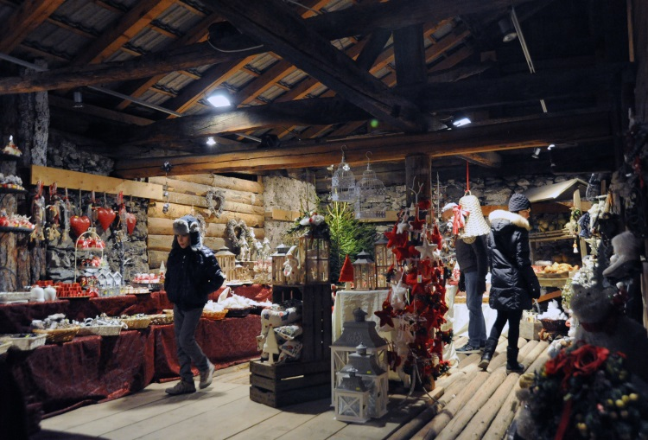
Durante le sei giornate di apertura del mercatino, il delizioso borgo di Siror si colora di una calda atmosfera natalizia. Casette in legno, vecchie stalle e antichi fienili si trasformano in curiose botteghe in cui scovare originali creazioni d’artigianato e le eccellenze gastronomiche della Valle di Primiero. Tra le attività da non perdere un giro in troika, grande slitta trainata da cavalli, un assaggio del delizioso Brazedèl di Siror e una suggestiva visita con i più piccoli al nuovo percorso tematico dedicato al Mazaròl, personaggio delle leggende primierotte. Questo mercatino, il più antico del Trentino, è decisamente a misura di famiglia, grazie a laboratori creativi per i più piccoli e un caldo e accogliente Punto Bimbo dove allattare in tutta tranquillità.

Benvenuto Inverno
San Martino di Castrozza, 08-09; 15-16; 22-23 dicembre 2018

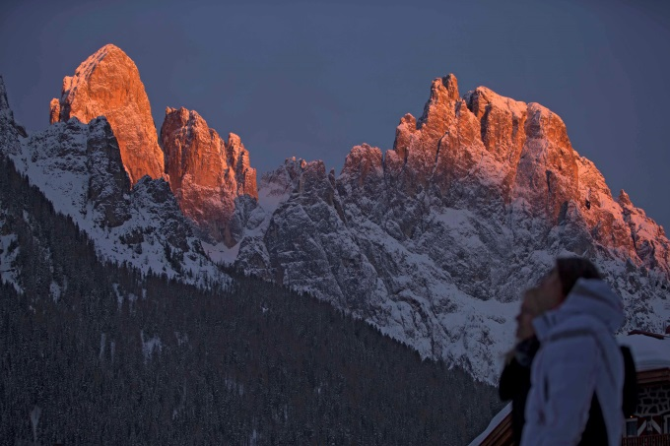
La piccola capitale alpina dominata dalle vette dolomitiche saluta l’arrivo dell’inverno con tre weekend all’insegna della musica folk e dei profumi delle delizie del Trentino, da gustare con lo sguardo rivolto alle Pale di San Martino, magari dopo una giornata trascorsa in pista. Da segnare in agenda la data del 22 dicembre, quando il centro di San Martino di Castrozza verrà invaso dai tanto simpatici quanto spaventosi Krampus di Primiero, che per l’occasione saranno accompagnati dai mostruosi colleghi giunti dalle valli limitrofe e persino dall’Alto Adige. Niente paura! A badare a queste leggendarie creature ci penserà San Nicolò. ﻿

Angolo Artigianale Natalizio di Imèr
Imèr, 8-9, 15-16, 22-23, 29-30 dicembre 2018, 5 gennaio 2019

Un mercatino insolito, che viene ospitato dall’antica segheria del paese di Imèr e che permette di fare un tuffo nel mondo dell’hobbistica e dell’artigianato natalizio a km0 e di assaggiare le dolci delizie locali. La protagonista assoluta sarà la passione con cui gli artigiani delle valli di Primiero e Vanoi trasformano materiali semplici come legno, stoffa, pietre, fiori e erbe di montagna in prodotti e manufatti insoliti, regali originali dal successo assicurato. Quest’anno il mercatino si arricchisce ancor di più: oltre ai weekend di dicembre è previsto un appuntamento extra anche il 5 gennaio, per iniziare un 2019 all’insegna della creatività.

Fiera di Natale
Fiera di Primiero, 28 dicembre al 6 gennaio
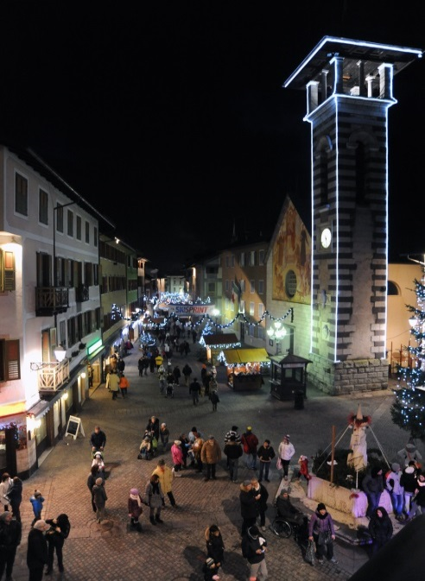
Il centro di Fiera di Primiero si veste a festa e una passeggiata lungo la via dello shopping, tappa obbligata per chi si trova a trascorrere qualche giorno tra le Pale di San Martino, viene resa magica dalle luci di Natale, dai profumi di cannella e vin brulè e dalle dolci melodie di zampognari e suonatori di cornamuse. Qui e là ci si imbatte nelle piccole casette di legno allestite dai commercianti per regalare un’anteprima dei must have della stagione e al contempo far scoprire le gustose leccornie della gastronomia dolomitica. In questa magica cornice i più piccoli potranno partecipare a laboratori a tema e provare l’emozione di un’uscita con la troika.

Per maggiori informazioni
UFFICIO STAMPA
ApT San Martino di Castrozza, Passo Rolle,
Primiero e Vanoi
Referente: Lucia Lucian
T: 0439/62407
M: 348/0645214
E: promozione@sanmartino.com
sanmartino.com

